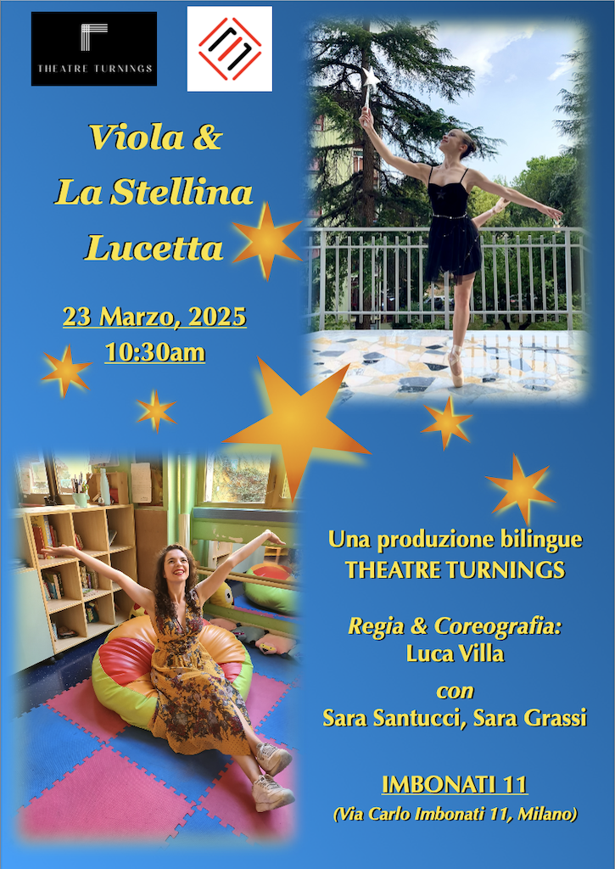

**Domenica 23 marzo 2025** alle **ore 10:30** nell’ambito de **La STAGIONE DIVERSA** di **IMBONATI11 Art Hub**, va in scena ***VIOLA E LA STELLINA LUCETTA****,*uno spettacolo per bambinicon **Sara Santucci e Sara Grassi**, regiae coreografia di **Luca Villa.**

Lo spettacolo è prodotto **Theatre Turnings** ed è **bilingue, parte in italiano, parte in inglese.**

Viola e la Stellina Lucetta è la storia di un viaggio e della nascita di un’amicizia.

Viola è una bambina arrivata da un pianeta molto lontano e molto diverso dal nostro, chiamato Cleo. Su Cleo tutto funziona in modo strano: l’aria è bagnata e l’acqua è asciutta, si nasce altissimi e crescendo ci si rimpicciolisce, si mangia la torta prima della pasta e non esistono automobili.

I bambini di Cleo amano le storie tanto quanto quelli della terra, ma sono loro a raccontarle agli adulti prima di andare a dormire. Queste favole “aliene”, in un gioco di contrari che diverte e affascina il pubblico, ribaltano alcuni classici della tradizione. Cappuccetto Verde si mangia un lupo intero, la Bruttina Svegliata invita la strega al suo compleanno per poter sciogliere la maledizione non la fa dormire e la maga degli abissi insegna alla Sirenetta la Lingua Italiana Segni.

Viola è allegra e curiosa ed è venuta sulla terra per svolgere un compito assegnato dal suo maestro: scoprire come vivono i bambini del nostro pianeta. Verrà aiutata da una simpatica stella danzante: la Stellina Lucetta! Con la sua danza, che abbiamo deciso di mantenere coreograficamente complessa e di alto livello, Lucetta sottolinea i dettagli della musica creando un’atmosfera di magia che rapisce l’attenzione del pubblico di ogni età. Lucetta però non potrà rispondere da sola a tutte le domande di Viola (cosa si scrive con una penna? Perché le persone hanno i nomi? Chi racconta le storie? Perché la neve è fredda?) e chiederà aiuto proprio ai bambini presenti.

**Theatre Turnings** è un collettivo di giovani artisti internazionali che è stato fondato a New York nel 2020. Fondato da un gruppo di studenti immigrati italiani in America, Sara Grassi, Luca Villa, Sara Santucci e Alessia Seclì, è cresciuto attraverso anni di collaborazioni nazionali e internazionali. Il loro lavoro è stato sviluppato attraverso varie residenze e festival e presentato in numerose location e teatri.

**Domenica 23 marzo 2025** - 5ª stagione

**THEATRE TURNINGS**

**VIOLA E LA STELLINA LUCETTA**

Spettacolo bilingue (italiano/inglese)

Con Sara Santucci e Sara Grassi

Ore 10:30

Sala Nonsoloteatro

Fino a 6 anni

Biglietti: Ridotto fino a 8 anni € 10,00 - Genitore € 12,00

**IMBONATI11 ART HUB**

Via Carlo Imbonati 11 - 20159 Milano

M3 MACIACHINI - Tram 4 Bus 70, 82

https://imbonati11.art/stagione-teatrale/

**Biglietti:** <https://www.liveticket.it/>

(al momento dell’acquisto è applicato il 10% di prevendita sul prezzo indicato in precedenza)

**La STAGIONE DIVERSA** di **IMBONATI11 Art** è una rassegna fortemente voluta dal direttore artistico **Simone Nardini** con l’intento di offrire ai giovani uno spazio dove potersi esprimere liberamente al di fuori delle dinamiche commerciali e con l’auspicio che possano crescere grazie all’incontro con un pubblico diversamente aperto alla sperimentazione in prima persona.

Da anni IMBONATI11 Art Hub coniuga le attività di formazione e promozione socio culturali a momenti di spettacolo, come accade con gli allestimenti della scuola MTS - MUSICAL! THE SCHOOL e con importanti festival e rassegne.

La novità è un cartellone da dicembre a giugno. “***La STAGIONE DIVERSA* -** spiega il direttore artistico **Simone Nardini** - *ospiterà al suo interno due cartelloni paralleli, entrambi in grado di offrire qualcosa di diverso e di nuovo per la città di Milano”*.

Le due sale, la più intima MICROTEATRO, e la camaleontica NONSOLOTEATRO con la vocazione per l’immersive experience, ospiteranno in alternanza il cartellone **MUSICAL OFF** e **5° STAGIONE”**,rispettivamente con **tre** e **undici titoli. FUORI STAGIONE** andranno in scena altri **due spettacoli**, non strettamente collegati alla rassegna, ma di uguale interesse e spessore. Con un totale complessivo di 22 repliche.

Entrambi i cartelloni sono rivolti a un pubblico giovane, ma non solo, dove da una parte per **MUSICAL OFF** giovani compagnie e autori emergenti avranno finalmente uno spazio per presentare le loro produzioni appunto di musical off o da camera. Piccole e inedite produzioni, lontane dagli sfarzi dei grandi palcoscenici, ma non per questo meno grandi a livello qualitativo e creativo.

La **5° STAGIONE** è la più variegata: dalla prosa alla stand-up comedy, dal teatro canzone allo show, con qualche piccola sorpresa di tendenza grazie al contributo di MTS ENTERTAINMENT, la produzione professionale nata sempre per volere di Simone Nardini nel 2004. 5° STAGIONE, la stagione che non esisteva, al passo con i tempi darà spazio principalmente alle giovani compagnie e a nuovi autori con progetti che vogliano sperimentarsi e sperimentare, dando voce, anima e corpo, alla tematica **fil rouge della rassegna stessa: le diversità**. Qualsiasi esse siano, da quelle espressivo-artistiche- interpretative, a quelle culturali, senza mai dimenticarsi un motto del musical: THAT’S ENTERTAINMENT!

**pasted-image.tiff**

Per rimanere aggiornati seguite IMBONATI11 ART HUB su

https://www.instagram.com/imbonati11arthub/

pasted-image.tiff

https://www.facebook.com/profile.php?id=100063533494407

**Ufficio Stampa Isabella Rotti**

[isabella.rotti@gmail.com](mailto:isabella.rotti@gmail.com)

+39 348 5801946